Warszawa, 27.06.2023 r.
Autor: Jarosław Jędrzyński, ekspert portalu RynekPierwotny.pl
Dynamika cen materiałów budowlanych w maju
najniższa od dwóch lat
Dynamika cen materiałów budowlanych w maju kontynuowała trwającą już od ponad roku jednostajną zniżkę, osiągając rok do roku poziom zaledwie 5 proc. Jak zauważają eksperci portalu RynekPierwotny.pl tempo materiałowej drożyzny osiągnęło najniższy poziom od kwietnia 2021 roku, czyli od ponad dwóch lat. Bez większego ryzyka można założyć, że sytuacja rynkowa powróciła do względnej normalności.
Wciąż nie słabnie tempo powrotu parametrów wzrostu cen materiałów budowlanych do możliwych do zaakceptowania wartości. Czy poziom 5 proc. jest już taką wartością? W aktualnych warunkach makroekonomicznych, z rodzimą inflacją CPI rzędu 13 proc., trudno o inną niż twierdząca odpowiedź.
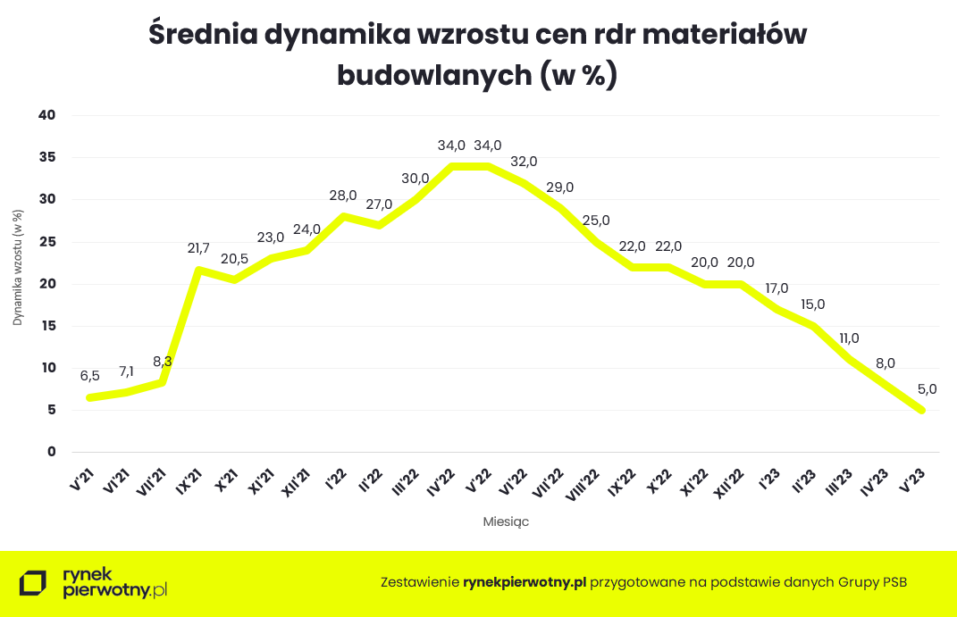

W najnowszym odczycie dynamiki cen materiałów budowlanych autorstwa Grupy PSB w dalszym ciągu najszybciej drożeje cement-wapno, tym razem rok do roku o 31 proc. rdr, co oznacza wyhamowanie wzrostu cen tego spoiwa o 7 pp. Ponownie, tym razem bez wyjątku we wszystkich pozostałych grupach towarowych zanotowano istotny statystycznie regres dynamiki cen.
Na drugim biegunie, podobnie jak miesiąc wcześniej, klasyfikację zamykają płyty OSB i drewno, izolacje termiczne oraz dachy z rynnami, w przypadku których zanotowano już dość wyraźne spadki cen rok do roku rzędu odpowiednio 24, 17 i 7 proc. Co więcej, powiększenie stawki grup towarowych z ujemną dynamiką już do pięciu pozycji może zapowiadać nadchodząca powoli korektę krajowych cen materiałów budowlanych. Mimo wszystko jest to jak najbardziej prawdopodobny scenariusz, choć jeszcze 2-3 miesiące temu zapewne trudny do wyobrażenia.
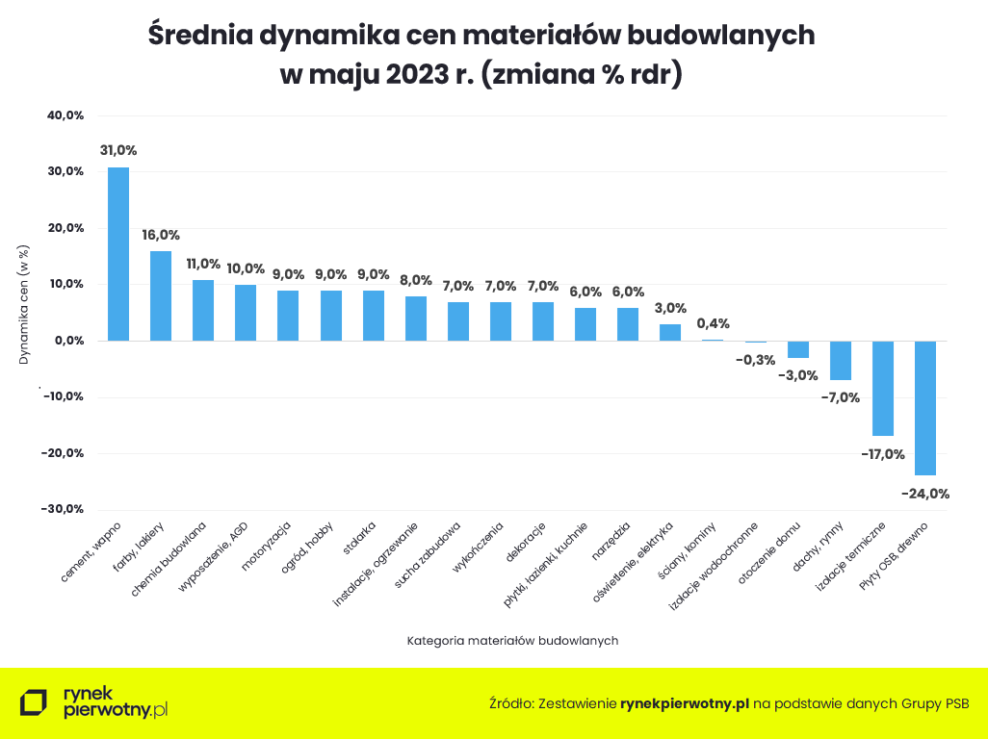
Jak wskazują eksperci portalu RynekPierwotny.pl tradycyjne najbardziej wiarygodnym prognostykiem rozwoju koniunktury na rodzimym rynku materiałów budowlanych jest sytuacja na pierwotnym rynku mieszkaniowym. A tu wciąż nie widać wzrostu aktywności inwestycyjnej inwestorów, tak indywidualnych jak i firm deweloperskich. W statystykach GUS budownictwa mieszkaniowego maj był kolejnym miesiącem marazmu inwestycyjnego. Dopóki stan ten nie ulegnie radykalnej zmianie, większych perturbacji na rynku materiałów budowlanych nie należy oczekiwać.
Tymczasem z zarządów największych firm deweloperskich docierają sygnały, że kwestia materiałów budowlanych przestała być dla branży problemem, przede wszystkim jako stymulatora wzrostów cen wprowadzanych na rynek mieszkań.
Natomiast zdecydowanie pozytywnym akcentem są najnowsze statystyki sprzedaży Grupy PSB, które tym razem komunikują pierwszy i dość wyraźny po dłużej przerwie progres popytu na materiały budowlane w kraju. W maju w ramach Grupy PSB sprzedaż materiałów była średnio niższa o 9 proc. w relacji rdr., a dodatnią dynamikę odnotowano już w dziewięciu pozycjach, podczas gdy miesiąc wcześniej była tylko jedna - farby, lakiery.
Najwyższą dodatnią dynamikę odnotowano w 5 grupach: płyty OSB, drewno (+26%), farby, lakiery (+25%), cement, wapno (+16%), chemia budowlana (+13%), motoryzacja (+8%). Z kole największe spadki nastąpiły w kategoriach: stolarka (-17%), wykończenia (-20%), dachy, rynny (-32%), izolacje termiczne (-42%) oraz ściany, kominy (-46%).

